ГАПОУ ПО многопрофильный техникум «Мокшанский интернат»

ИНСТРУКЦИОННАЯ КАРТА
для проведения практических работ

ПО ДИСЦИПЛИНЕ: «Математика: алгебра и начала математического анализа, геометрия»
ПРАКТИЧЕСКАЯ РАБОТА № 19
ОТВОДИМОЕ ВРЕМЯ 4 часа.
НАИМЕНОВАНИЕ РАБОТЫ: «Решение иррациональных уравнений и неравенств»
ЦЕЛЬ РАБОТЫ: закрепить теоретические знания практическими навыками по решению иррациональных уравнений и неравенств
МЕСТО РАБОТЫ: Кабинет
МАТЕРИАЛЬНО-ТЕХНИЧЕСКОЕ ОСНАЩЕНИЕ РАБОЧЕГО МЕСТА: Инструкционная карта

СОДЕРЖАНИЕ РАБОТЫ

Решите иррациональные уравнения:
1. 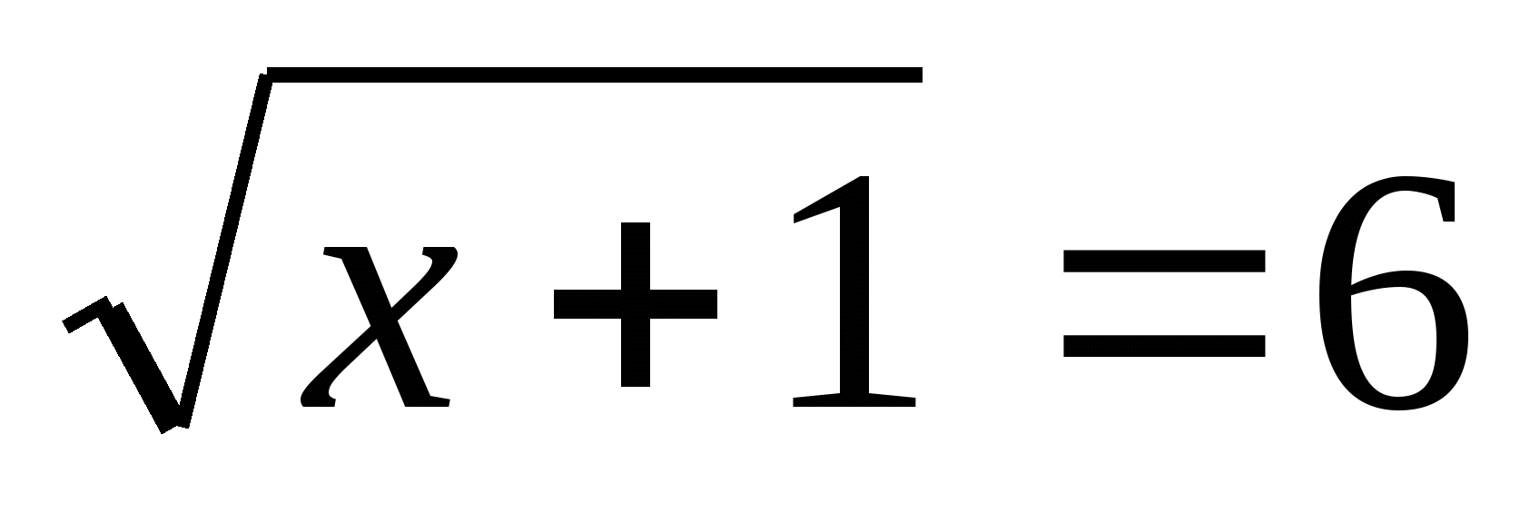
2. 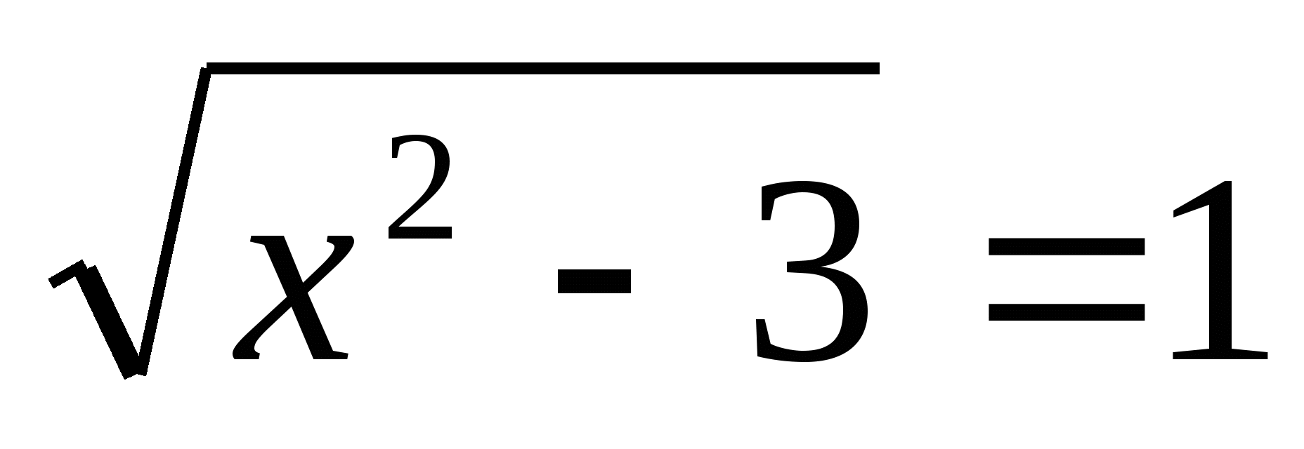
3. 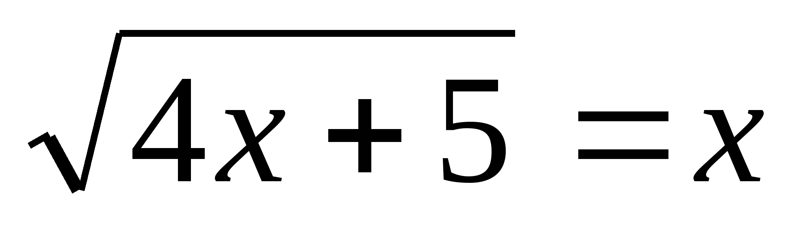
4. 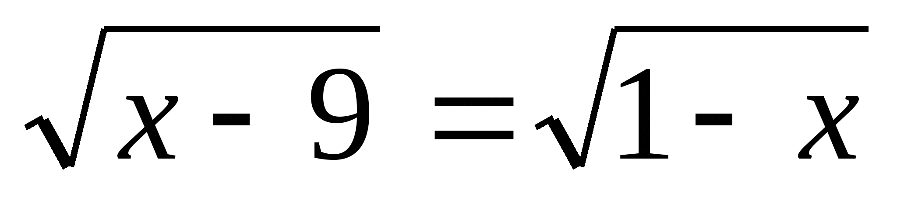
5. 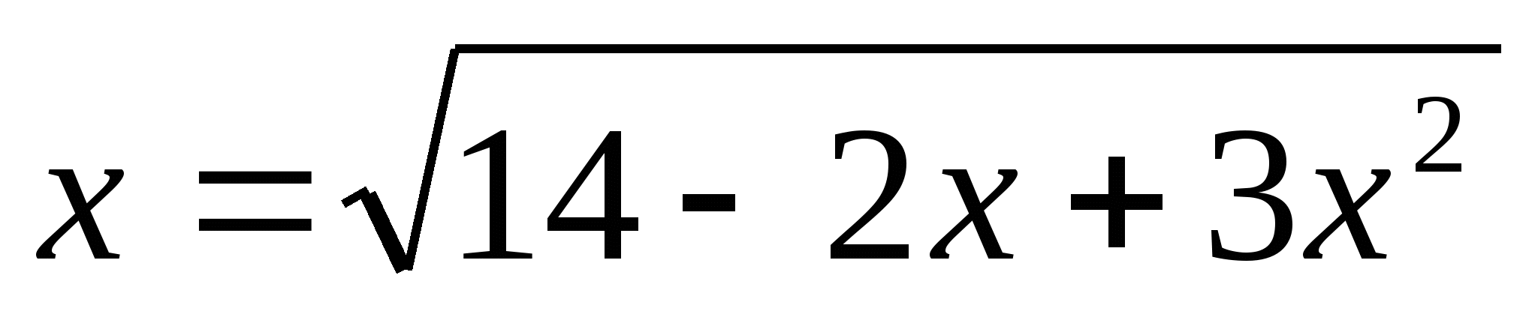
6. 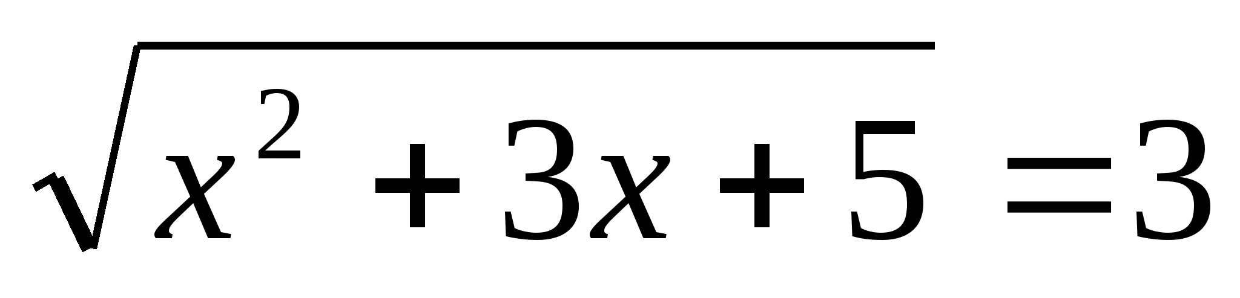
7. 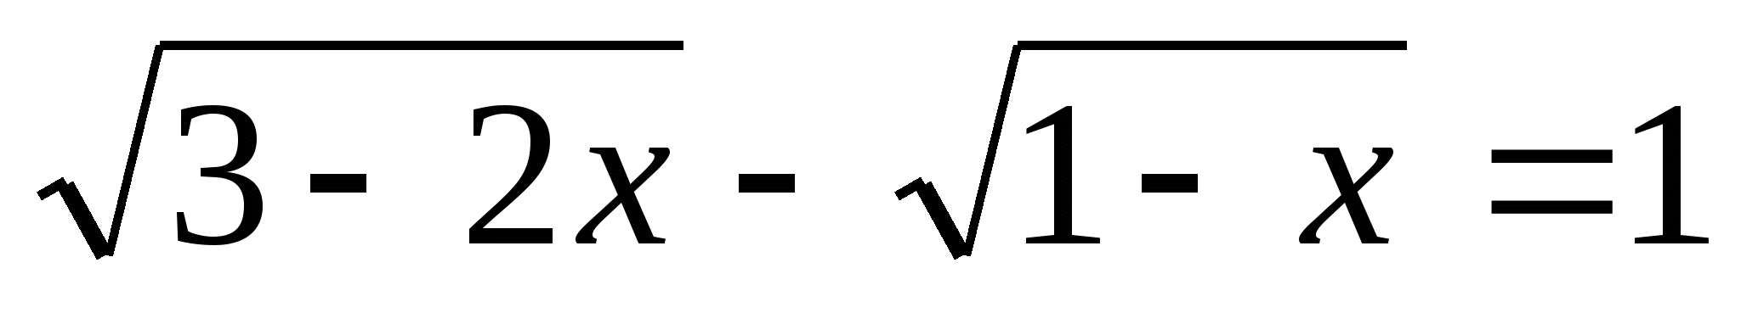
8. 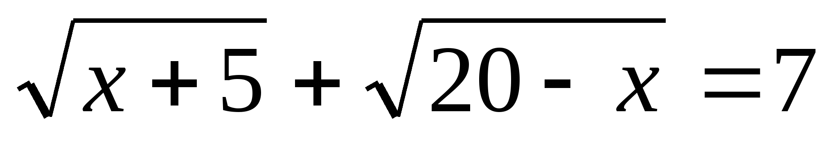
9. 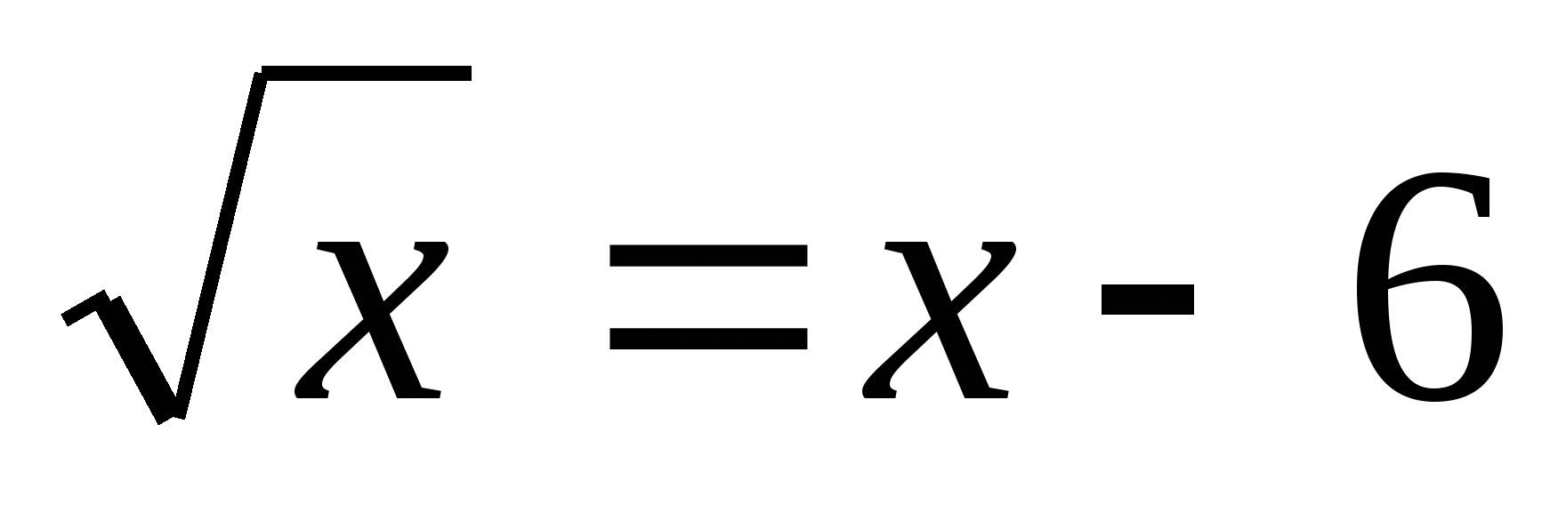
10. 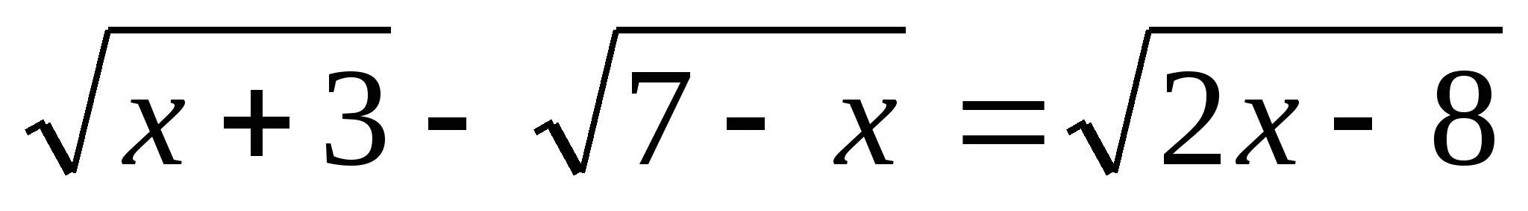

Задание для отчета:
- Подготовиться к сдаче зачета.

Преподаватель ________________ /Т.А. Тимошенко/

